

阜阳市阜南县中小学教师信息技术
应用能力提升全员培训

班级
简
报

主编:王德润

阜南小语15班第一期

学情速递

1.班级整体学习情况统计

阜南小学语文15班参加学习教师105位，他们虽然工作繁忙，仍在工作之余认真学习。截至到2016年10月31日全部教师已登录学习，有31位教师提交了作业，大家的学习热情值得表扬，也希望广大教育同仁能够通过本次培训提升信息技术应用能力！

2.学员详细学习情况统计
姓名 | 用户名 | 登录次数 | 层级4 | 所属班级
韩飞 | '16fyxx3283 | 1 | 阜南许堂乡邓庄 | 阜南小学语文15班
赵保新 | '16fyxx3290 | 1 | 阜南许堂乡杨庄 | 阜南小学语文15班
杨大桥 | '16fyxx3293 | 1 | 阜南王化镇中心校 | 阜南小学语文15班
陈方方 | '16fyxx3321 | 1 | 阜南王化镇王寨 | 阜南小学语文15班
杨利 | '16fyxx3329 | 1 | 阜南王化镇皮冲 | 阜南小学语文15班
王振 | '16fyxx3340 | 1 | 阜南王化镇六湾 | 阜南小学语文15班
王广录 | '16fyxx3341 | 1 | 阜南王化镇六湾 | 阜南小学语文15班
万龙 | '16fyxx3342 | 1 | 阜南王化镇六湾 | 阜南小学语文15班
闫树亚 | '16fyxx3349 | 1 | 阜南王化镇蔡寺 | 阜南小学语文15班
陈增贺 | '16fyxx3350 | 1 | 阜南王化镇蔡寺 | 阜南小学语文15班
闫献林 | '16fyxx3353 | 1 | 阜南王化镇光明 | 阜南小学语文15班
乔龙玉 | '16fyxx3356 | 1 | 阜南王化镇光明 | 阜南小学语文15班
朱莉 | '16fyxx3386 | 1 | 阜南王堰镇中心校 | 阜南小学语文15班
廖洪良 | '16fyxx3398 | 1 | 阜南王堰镇中心校 | 阜南小学语文15班
胡辉 | '16fyxx3403 | 1 | 阜南王堰镇胡老郢 | 阜南小学语文15班
胡士宣 | '16fyxx3404 | 1 | 阜南王堰镇胡老郢 | 阜南小学语文15班
张伟 | '16fyxx3439 | 1 | 阜南王堰镇马楼 | 阜南小学语文15班
张永超 | '16fyxx3440 | 1 | 阜南王堰镇马楼 | 阜南小学语文15班
王晴晴 | '16fyxx3388 | 2 | 阜南王堰镇中心校 | 阜南小学语文15班
李梦学 | '16fyxx3402 | 2 | 阜南王堰镇胡老郢 | 阜南小学语文15班
李成文 | '16fyxx3454 | 2 | 阜南王堰镇堰沟 | 阜南小学语文15班
许汝海 | '16fyxx3266 | 3 | 阜南许堂乡大余 | 阜南小学语文15班
董子勤 | '16fyxx3284 | 3 | 阜南许堂乡邓庄 | 阜南小学语文15班
刘侠 | '16fyxx3288 | 3 | 阜南许堂乡杨庄 | 阜南小学语文15班
牛俊云 | '16fyxx3345 | 3 | 阜南王化镇张集 | 阜南小学语文15班
杨献坤 | '16fyxx3376 | 3 | 阜南王化万沟 | 阜南小学语文15班
闫素荣 | '16fyxx3381 | 3 | 阜南王化万沟 | 阜南小学语文15班
胡士金 | '16fyxx3389 | 3 | 阜南王堰镇范郢 | 阜南小学语文15班
廖洪光 | '16fyxx3406 | 3 | 阜南王堰镇李老 | 阜南小学语文15班
蒲登田 | '16fyxx3446 | 3 | 阜南王堰镇堰沟 | 阜南小学语文15班
胡进伟 | '16fyxx3462 | 3 | 阜南王堰镇中心校 | 阜南小学语文15班
张敏 | '16fyxx3265 | 4 | 阜南许堂乡赵棚 | 阜南小学语文15班
闫树阁 | '16fyxx3292 | 4 | 阜南王化镇中心校 | 阜南小学语文15班
司延鹏 | '16fyxx3315 | 4 | 阜南王化镇王寨 | 阜南小学语文15班
潘灿灿 | '16fyxx3319 | 4 | 阜南王化镇王寨 | 阜南小学语文15班
谢静 | '16fyxx3323 | 4 | 阜南王化镇王寨 | 阜南小学语文15班
倪显武 | '16fyxx3366 | 4 | 阜南王化镇花门楼 | 阜南小学语文15班
虢治友 | '16fyxx3423 | 4 | 阜南王堰镇芦楼 | 阜南小学语文15班
许连芳 | '16fyxx3289 | 5 | 阜南许堂乡杨庄 | 阜南小学语文15班
吕勇 | '16fyxx3380 | 5 | 阜南王化万沟 | 阜南小学语文15班
乔浩 | '16fyxx3385 | 5 | 阜南王堰镇中心校 | 阜南小学语文15班
范全超 | '16fyxx3391 | 5 | 阜南王堰镇范郢 | 阜南小学语文15班
李瑯 | '16fyxx3410 | 5 | 阜南王堰镇李老 | 阜南小学语文15班
范淑琴 | '16fyxx3480 | 5 | 阜南王堰镇中心校 | 阜南小学语文15班
张进智 | '16fyxx3418 | 6 | 阜南王堰镇立新 | 阜南小学语文15班
张国晖 | '16fyxx3479 | 6 | 阜南王堰镇中心校 | 阜南小学语文15班
倪月峰 | '16fyxx3371 | 7 | 阜南王化镇花门楼 | 阜南小学语文15班
朱凯 | '16fyxx3261 | 8 | 阜南许堂乡李塘 | 阜南小学语文15班
廖洪俭 | '16fyxx3425 | 8 | 阜南王堰镇芦楼 | 阜南小学语文15班
张永灿 | '16fyxx3470 | 8 | 阜南王堰镇中心校 | 阜南小学语文15班
刘文英 | '16fyxx3294 | 9 | 阜南王化镇中心校 | 阜南小学语文15班
王侠 | '16fyxx3295 | 9 | 阜南王化镇中心校 | 阜南小学语文15班
刘融锦 | '16fyxx3302 | 9 | 阜南王化镇中心校 | 阜南小学语文15班
王莉 | '16fyxx3313 | 9 | 阜南王化镇王寨 | 阜南小学语文15班
陈亚洲 | '16fyxx3328 | 9 | 阜南王化镇皮冲 | 阜南小学语文15班
刘丽萍 | '16fyxx3351 | 9 | 阜南王化镇蔡寺 | 阜南小学语文15班
张玉堂 | '16fyxx3367 | 9 | 阜南王化镇花门楼 | 阜南小学语文15班
王广侠 | '16fyxx3383 | 9 | 阜南王化万沟 | 阜南小学语文15班
赵云平 | '16fyxx3443 | 9 | 阜南王堰镇孙寨 | 阜南小学语文15班
胡兴华 | '16fyxx3448 | 9 | 阜南王堰镇堰沟 | 阜南小学语文15班
陈品发 | '16fyxx3450 | 9 | 阜南王堰镇堰沟 | 阜南小学语文15班
焦常锋 | '16fyxx3474 | 9 | 阜南王堰镇中心校 | 阜南小学语文15班
李侠 | '16fyxx3475 | 9 | 阜南王堰镇中心校 | 阜南小学语文15班
陈大勇 | '16fyxx3477 | 9 | 阜南王堰镇中心校 | 阜南小学语文15班
张贵龙 | '16fyxx3278 | 11 | 阜南许堂乡邓庄 | 阜南小学语文15班
代利亚 | '16fyxx3322 | 11 | 阜南王化镇王寨 | 阜南小学语文15班
吕光志 | '16fyxx3344 | 11 | 阜南王化镇张集 | 阜南小学语文15班
袁维坤 | '16fyxx3368 | 11 | 阜南王化镇花门楼 | 阜南小学语文15班
张永久 | '16fyxx3460 | 11 | 阜南王堰镇中心校 | 阜南小学语文15班
程慧慧 | '16fyxx3316 | 12 | 阜南王化镇王寨 | 阜南小学语文15班
黄士侠 | '16fyxx3364 | 13 | 阜南王化镇光明 | 阜南小学语文15班
韩继民 | '16fyxx3259 | 14 | 阜南许堂乡李塘 | 阜南小学语文15班
沈莹莹 | '16fyxx3272 | 14 | 阜南许堂乡大余 | 阜南小学语文15班
朱敏 | '16fyxx3437 | 14 | 阜南王堰镇马楼 | 阜南小学语文15班
王书勤 | '16fyxx3308 | 15 | 阜南王化镇中心校 | 阜南小学语文15班
闫树强 | '16fyxx3379 | 15 | 阜南王化万沟 | 阜南小学语文15班
张锋 | '16fyxx3396 | 15 | 阜南王堰镇范郢 | 阜南小学语文15班
贾长征 | '16fyxx3287 | 16 | 阜南许堂乡杨庄 | 阜南小学语文15班
郭亮 | '16fyxx3369 | 16 | 阜南王化镇花门楼 | 阜南小学语文15班
张永红 | '16fyxx3412 | 16 | 阜南王堰镇立新 | 阜南小学语文15班
闫金秀 | '16fyxx3438 | 16 | 阜南王堰镇马楼 | 阜南小学语文15班
朱敏 | '16fyxx3256 | 17 | 阜南许堂乡李塘 | 阜南小学语文15班
廖磊 | '16fyxx3414 | 17 | 阜南王堰镇立新 | 阜南小学语文15班
张悦 | '16fyxx3275 | 18 | 阜南许堂乡大余 | 阜南小学语文15班
蒲士洲 | '16fyxx3416 | 18 | 阜南王堰镇立新 | 阜南小学语文15班
周化培 | '16fyxx3452 | 18 | 阜南王堰镇堰沟 | 阜南小学语文15班
姜付龙 | '16fyxx3257 | 19 | 阜南许堂乡李塘 | 阜南小学语文15班
张梅 | '16fyxx3378 | 19 | 阜南王化万沟 | 阜南小学语文15班
谢尚平 | '16fyxx3476 | 19 | 阜南王堰镇中心校 | 阜南小学语文15班
亓梦蕾 | '16fyxx3273 | 20 | 阜南许堂乡大余 | 阜南小学语文15班
吕治庭 | '16fyxx3327 | 22 | 阜南王化镇皮冲 | 阜南小学语文15班
杜玉梅 | '16fyxx3352 | 22 | 阜南王化镇蔡寺 | 阜南小学语文15班
郭杨梅 | '16fyxx3314 | 24 | 阜南王化镇王寨 | 阜南小学语文15班
陈增文 | '16fyxx3359 | 24 | 阜南王化镇光明 | 阜南小学语文15班
王宁 | '16fyxx3463 | 24 | 阜南王堰镇中心校 | 阜南小学语文15班
闫雪 | '16fyxx3331 | 26 | 阜南王化镇皮冲 | 阜南小学语文15班
范全庭 | '16fyxx3392 | 26 | 阜南王堰镇范郢 | 阜南小学语文15班
许玲 | '16fyxx3279 | 30 | 阜南许堂乡邓庄 | 阜南小学语文15班
刘园园 | '16fyxx3346 | 30 | 阜南王化镇张集 | 阜南小学语文15班
李金芳 | '16fyxx3255 | 31 | 阜南许堂乡李塘 | 阜南小学语文15班
田玉清 | '16fyxx3268 | 32 | 阜南许堂乡大余 | 阜南小学语文15班
张英 | '16fyxx3421 | 33 | 阜南王堰镇立新 | 阜南小学语文15班
范有平 | '16fyxx3395 | 39 | 阜南王堰镇范郢 | 阜南小学语文15班
胡士杰 | '16fyxx3390 | 45 | 阜南王堰镇范郢 | 阜南小学语文15班
吴沙沙 | '16fyxx3466 | 67 | 阜南王堰镇中心校 | 阜南小学语文15班
优秀作业展示

朱敏
我作为一名乡村教师有幸参加了这次信息技术学习，我觉得本次培训很实用，让学员充分感受了教育技术应用的多样性，在学习体验中感悟了现代教育理念与运用信息技术支持教学创新的魅力。 现将个人感受总结如下：
1、培训内容和我们平时的教学工作紧密联系，实用性较强。
如教学设计方案，规化主题单元等一系列学习活动能梳理我们的教学思路，更好的理解信息技术和课程整合的意义，为我们今后能将信息技术运用到具体的教学工作中打下了扎实的理论基础。
2、培训形式新颖有趣，着力培养学员们的合作意识。本文由一起去留学编辑整理。 特别是以班级为单位，既有增强团队的凝聚力，为后续培训打下基础。
3、课堂属于开放式，可以自由的发表自己的意见。
对于我们来说，虽然培训很短，但受益匪浅。在这里我们见识了很多信息技术和课程整合的鲜活的案例，在集体讨论和辅导老师的点拨下，我们进一步理解了信息技术对现代教学产生的重大意义，了解了信息技术和课程整合的优化方法。
4、学习收获巨大，理解了教育技术的基本内涵。
在学习内容方面，不仅理解了教育技术的基本内涵，深入理解了教设计的一般过程，掌握了信息资源的获取方法、处理方法，还通过案例的研讨，掌握了探究型学习和授导型学习的设计方法及评价方法，对信息技术与课程整合的内涵也有了一定的认识，提升了教学设计的整合水平等等，可以用“收获颇丰”来概括。在学习方式上，感受最多的是专业上的互补，使老师们能相互取长补短，共同提高，能充分调动每位学员的学习积极性，各展所长。
通过此次培训使我真正领会到了新的教育技术理念，也发现了自己身上许许多多欠缺的地方。学习虽然完成了，但学习的目的是为了应用。我们一定会在日后的教学中努力做到实践与理论相结合，真正让教育技术为提高教育教学质量服务。
郭杨梅
社会在进步，知识在更新，所以我们的教学要跟上时代的步伐，在教学中信息技术应用能改善传教方式，接收方式、学习方式，在信息化教育当中能让学生主动参与，从而提高学习能力及效率。
为适应新课标，教师迫切需要培训,但部分教师对现有的培训很不满意， 认为空洞的东西多， 而教学能借鉴的内容少，技术上的培训多， 而教学方面的培训少。更有一些学校领导对信息技术教师认识上的偏差， 影响了很多教师的积极性。因此，我们个人要在思想上转变，接收新的观念，新的知识，以前用粉笔在讲台上授课，枯燥乏味，用多媒体教学就可以使语文教学形象生动具体学生也乐于接受,多媒体上课也可减轻老师的负担，多媒体和教学语文授课结合在一起有利于提高学生学习的积极性，参与性，多媒体有丰富的资源可以激起学生的好奇心，很好的互补书本上没有的音频、视频、图片及延伸领域，多媒体和书本结合能使学生记的更牢，更形象。 例如，我教学《北京的春节》一课时，在白板上播放多媒体课件，置学生于“大年三十喜贴春联”的生活情境中，让学生运用电子白板的拖动功能进行趣贴春联、巧补春联、智对春联的情境练习，学生根据自己掌握的春联知识，朗读感悟春联的内容，把一对对春联“贴”到家家户户，孩子们在春联这个奇妙的文字世界中学会表达、学会合作、学会生活、放飞个性。这样的学习情境就使学生感到生动有趣，唤起了学生的生活体验，使学生与教学内容产生了情感的共鸣，并且在生活化的练习中得到了美的熏陶，领略了祖国语言文字的无穷奥妙。教师教育信息化对教师信息素养的提升提出了更高的要求， 信息技术教师更要率先实现专业化。我认为对信息技术教师的培训应着重体现层次性和阶段性。层次性是指对信息技术教师的培训应充分考虑到各地、各校之间师资状况的差异。不顾及实际情况，对教师培训统一标准和要求， 不仅违背教育规律，还会加重教师负担。阶段性是指对教师的培训不能期望一蹴而就， 应将信息技术教师培训的问题制度化、常规化。学校领导应给教师培训创造良好的氛围， 增加对信息技术教师所承担工作重要性和艰巨性的理解，真正关心教师的成长。
总之，时代的前进，知识也需要不断的更新，教改也将永无止境，作为一个网络时代的教师必须在课堂教学中，要根据教学内容及要求，创设能贴近学生，引发学生积极思考，课堂活跃，务实高效的情境，恰当的运用电教媒体及网络，充分发挥电教的作用，化抽象为形象，变静为动，从而让新技术新媒体最大化地在教学中发挥辅助教学功能，提高教学效率。
辅导工作
统计未登录学习学员，电话通知
1
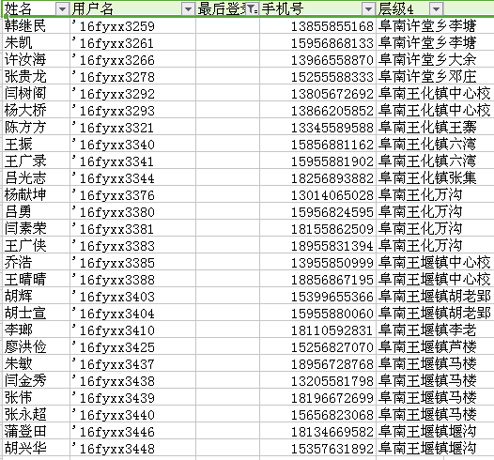
2
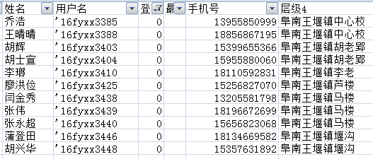
3
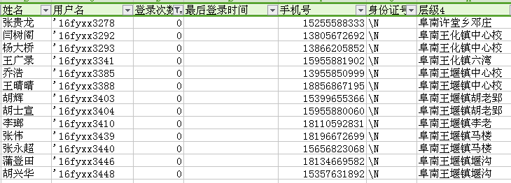
4
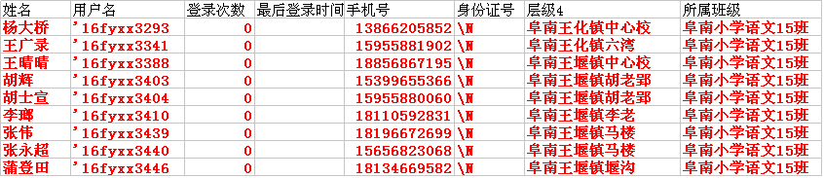
5
短信通知
- 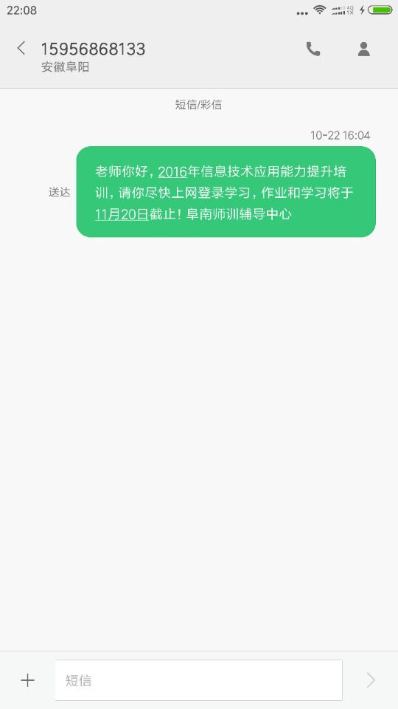
- 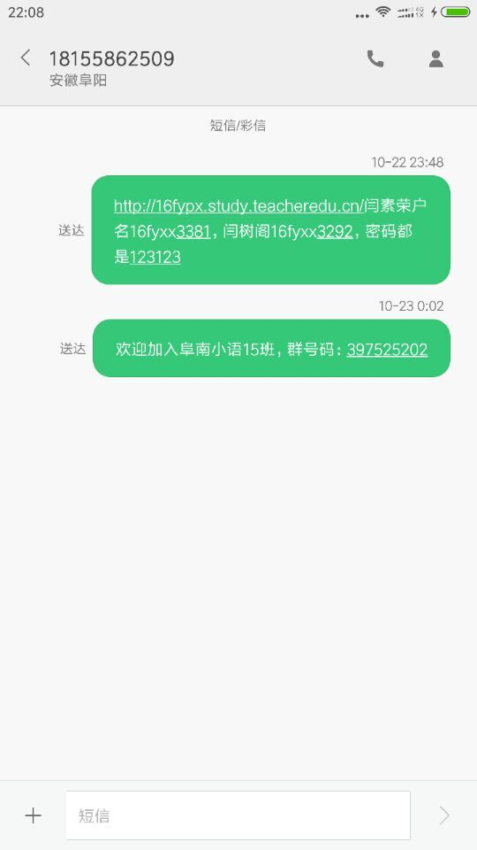
- 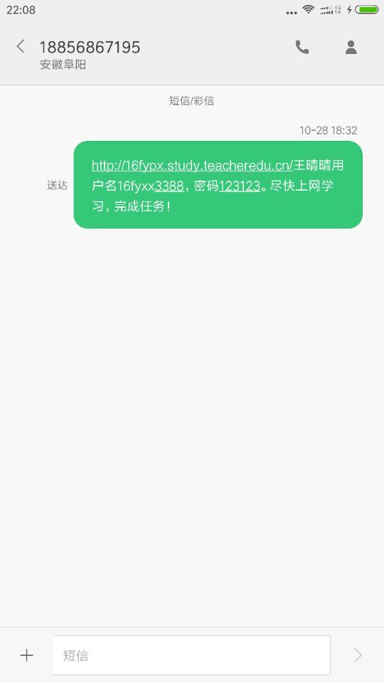
温馨提示

本次培训周期是9月15日-11月中旬。在研修初期请各位老师注意以下几点，以保证我们顺利开展学习。
一、请各位老师牢记账号，建议修改成自己常用的密码并牢记。
二、必须修改个人信息，关系到培训结束后的证书发放工作。注意带红色星号是必填项。（请尽快修改）
三、请老师们在学习前先进行选课，选课的数量没有限制，请根据自己的兴趣和需要选择合适的课程。
四、请及时了解考核方案和进度安排，这两项内容在项目首页可以看到。并经常查看“公告信息”中的“公告”以及“班级简报”，以便及时了解最新研修动态。
五、请及时加入班级QQ群（阜南小语15班 397525202），方便我们的联系。在加入群后请将自己的昵称改为单位+姓名。
六、请各位老师在本次研修中使用IE8以上的浏览器，如果是别的浏览器可能会给您的研修带来不便。
七、请老师们在学习时，注意课程计时的规则。
八、请老师们积极参与班级的论坛。

